ПРИНЯТО:  На педагогическом совете  Протокол № 1  от 20.08.2020 г. |  | 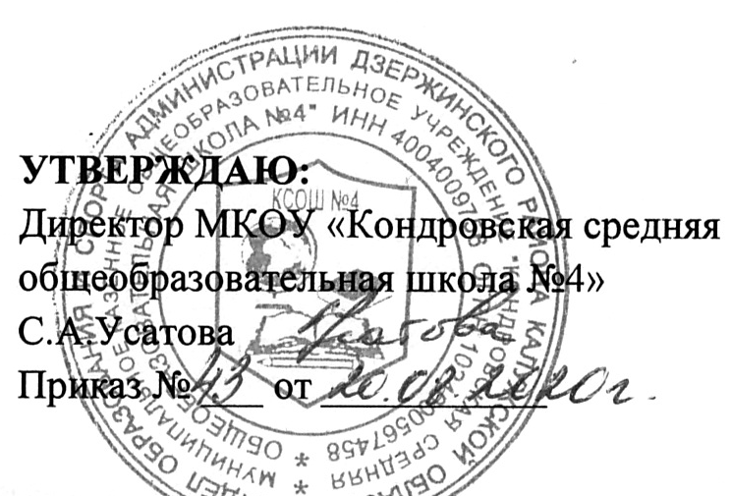

Положение

об организации горячего питания учащихся в

МКОУ «Кондровская СОШ №4

1. Общие положения

1.1.Настоящее положение об организации горячего питания учащихся в МКОУ «Кондровская СОШ №4» (далее - Положение) устанавливает:
- единый порядок организации горячего питания в МКОУ «Кондровская СОШ №4»;
- условия и порядок предоставления горячего питания за счет средств бюджета отдельным категориям учащихся;
- отношения между МКОУ «Кондровская СОШ №4» и родителями (законными представителями) учащихся по вопросам организации горячего питания;
- единые критерии эффективности организации горячего питания в МКОУ «Кондровская СОШ №4».
1.2.Положение разработано в соответствии с:
- Федеральным Законом от 29.12.2012 № 273 - ФЗ «Об образовании в Российской Федерации» (далее - № 273-ФЗ).
- Федеральным Законом от 17.07.1999 № 178-ФЗ «О государственной социальной помощи» (далее - № 178-ФЗ).
- Постановлением Главного государственного санитарного врача Российской Федерации от 23 июля 2008 № 45 «Об утверждении Санитарно-эпидемиологических правила и нормативов СанПиН 2.4.5.2409-08 «Санитарно-эпидемиологические требования к организации питания обучающихся в общеобразовательных учреждениях, учреждениях начального и среднего профессионального образования» (далее - СанПиН 2.4.5.2409-08).
1.3.К компетенции МКОУ «Кондровская СОШ №4» относится создание необходимых условий для охраны и укрепления здоровья, организации питания обучающихся и работников образовательной организации (пункт 3 статьи 28 № 273-ФЗ).
1.4.Под организацией горячего питания учащихся понимается предоставление учащимся горячего сбалансированного питания, обеспечивающего организм необходимым количеством основных питательных веществ, предусматривающего наличие в рационе горячего первого и второго блюда, или второго блюда в зависимости от приема пищи, доведенных до кулинарной готовности (пункт 2.1 статьи 37 № 273-ФЗ).

2. Общие подходы к организации горячего питания в МКОУ «Кондровская СОШ №4»
2.1.Основной целью организации горячего питания является создание условий для стопроцентного охвата учащихся МКОУ «Кондровская СОШ №4» качественным и доступным горячим питанием.
2.2. МКОУ «Кондровская СОШ №4» организовывает горячее питание в следующих формах:
2.2.1.форма самостоятельной организации питания учащихся (столовые полного цикла);
2.3.К обслуживанию горячим питанием учащихся, поставке продовольственных товаров для организации горячего питания учащихся допускаются предприятия, организации, индивидуальные предприниматели, определяемые в соответствии с действующим законодательством.
2.4.Организация горячего питания учащихся осуществляется на основании локальных актов МКОУ «Кондровская СОШ №4», в том числе:
- положения об организации горячего питания в МКОУ «Кондровская СОШ №4», принятого на Педагогическом совете;
- приказов МКОУ «Кондровская СОШ №4», утверждающих график горячего питания учащихся в соответствии с режимом работы МКОУ «Кондровская СОШ №4»; режим работы пищеблока с учетом режима работы общеобразовательной организации и продолжительности учебной недели; примерное 10-дневное меню; ответственного за организацию горячего питания учащихся с определением его функциональных обязанностей; списки учащихся, получающих горячее питание за счет средств бюджета; состав бракеражной комиссии (с указанием ответственности и функциональных обязанностей каждого члена комиссии); результаты проведенных контрольных мероприятий и иное.
2.5.Перечень локальных актов МКОУ «Кондровская СОШ №4» и актуальные нормативные правовые документы федерального, регионального и муниципального уровней, регулирующие вопросы организации горячего питания, размещаются на официальном сайте организации.
2.6.Горячее питание в МКОУ «Кондровская СОШ №4» организуется как за счет средств бюджета, так и за счет средств родителей (законных представителей).
2.7.Организация горячего питания осуществляется на основе примерного 10-дневного меню, которое разрабатывается МКОУ «Кондровская СОШ №4» по рекомендуемой форме согласно СанПиН 2.4.5.2409-08 и согласовывается с Роспотребнадзором.
2.8.Фактическое меню ежедневно утверждается руководителем общеобразовательной организации и содержит информацию о количественном выходе блюд (для сложных блюд с разбивкой по составным частям блюда), энергетической и пищевой ценности.
2.9.Фактическое меню ежедневно размещается на информационном стенде.
2.10.Стоимость горячего питания для учащихся за счет средств родителей (законных представителей) устанавливается исходя из рекомендованного Роспотребнадзором школьного рациона питания.
2.11.Оплата за горячее питание производится родителями (законными представителями) учащихся самостоятельно.
2.12.Отпуск горячего питания организуется по классам в соответствии с графиком, утвержденным руководителем МКОУ «Кондровская СОШ №4».

2.13.Вопросы организации горячего питания (анализ ситуации, итоги, проблемы, результаты анкетирования, предложения по улучшению питания, формированию культуры питания и др.) не реже 1 раза в полугодие обсуждаются на совещаниях, родительских собраниях в классах, не реже 1 раза в год выносятся на обсуждение в рамках общешкольного собрания, публичного отчета.

3. Условия и порядок предоставления горячего питания отдельным категориям обучающихся за счет средств бюджета

3.1. МКОУ «Кондровская СОШ №4» оказывает социальную поддержку отдельным категориям учащихся 1-11-х классов, путем предоставления горячего питания в учебные дни текущего учебного года в часы работы организации.
3.2.Сумма средств, выделяемая на каждого учащегося, отдельные категории учащихся 1-11-х классов, получающих социальную поддержку, перечень документов
для получения социальной поддержки определяются нормативно-правовым актом администрации МР «Дзержинский район».
3.3.Обязательно в перечень отдельных категорий учащихся 1-11-х классов включаются:
- учащиеся 1-4-х классов обеспечиваются бесплатным горячим питанием (основание: пункт 2.1 статьи 37 № 273-ФЗ);
- учащиеся с ограниченными возможностями здоровья обеспечиваются бесплатным двухразовым питанием (основание: часть 7 статьи 79 № 273-ФЗ)
- учащиеся с ограниченными возможностями здоровья, получающие образование на дому обеспечиваются продуктовым набором (сухим пайком) (основание: часть 7 статьи 79 № 273-ФЗ, письмо Минобрнауки России от 14.01.2016 № 07-81 «Об осуществлении выплат компенсации родителям (законным представителям) детей, обучающихся на дому»);
- дети-инвалиды, имеющие статус учащихся с ограниченными возможностями здоровья, обеспечиваются бесплатным двухразовым питанием (основание: часть 7 статьи 79 № 273-ФЗ, письмо Минобрнауки России от 14.01.2016 № 07-81 «Об осуществлении выплат компенсации родителям (законным представителям) детей, обучающихся на дому»).
Перечень отдельных категорий учащихся 1-11-х классов может быть дополнен, а затем утвержден нормативно-правовым актом органа местного самоуправления.
3.4.Предоставление горячего питания за счет средств бюджета отдельных категорий учащихся 1-11-х классов производится на основании заявления родителей (законных представителей) по форме, установленной МКОУ «Кондровская СОШ №4», и копий документов, предоставляемых органами местного самоуправления Калужской области в сфере социальной защиты населения.
(Рекомендации - учащиеся из малоимущих семей («малоимущая семья» - семья, имеющая среднедушевой доход ниже величины прожиточного минимума, установленного в субъекте РФ») - на основании копии уведомления уполномоченного органа местного самоуправления Калужской области в сфере социальной защиты населения о назначении государственной социальной помощи
(статья 7, пункт 3 статьи 8 № 178-ФЗ).
3.5. МКОУ «Кондровская СОШ №4» рассматривает документы, принимает решение об обеспечении горячим питанием учащегося за счет средств бюджета либо об отказе в обеспечении горячим питанием учащегося за счет средств бюджета и уведомляет о принятом решении одного из родителей (законного представителя) учащегося с указанием причин отказа в предоставлении меры социальной поддержки в течение 3 рабочих дней после приема документов по форме, установленной МКОУ «Кондровская СОШ №4».
3.6. Основанием для отказа в назначении обеспечения горячим питанием за счет средств бюджета является:
- предоставление не в полном объеме документов, указанных в нормативно-правовом акте органа местного самоуправления;
- несоответствие документов требованиям для получения горячего питания, установленным нормативно-правовом актом органа местного самоуправления.
3.7.Список учащихся-получателей горячего питания за счет средств бюджета утверждается приказом директора школы.
3.8.Право учащегося на получение горячего питания за счет бюджета наступает с первого учебного дня текущего учебного года на срок, определенный органом местного самоуправления Калужской области в сфере образования. Подтверждение права учащегося на получение горячего питания в течение текущего учебного года осуществляется при необходимости в соответствии с действующим законодательством.
3.9.Прибывшие или вновь выявленные учащиеся отдельных категорий учащихся 1-11-х классов, подлежащие получению горячего питания за счет средств бюджета, определяются приказом директора школы в сроки, установленные органом местного самоуправления Калужской области в сфере образования.

4. Критерии эффективности организации горячего питания в общеобразовательной организации

4.1.Охват учащихся, получающих горячее питание, в соответствии с санитарно-эпидемиологическими требованиями составляет не менее 80 процентов от общего контингента учащихся в МКОУ «Кондровская СОШ №4» и определяется как отношение общего количества учащихся, получающих горячее питание за счет средств бюджета и за счет средств родителей к общему числу учащихся в МКОУ «Кондровская СОШ №4» на текущий учебный год.
4.2.Стоимость горячего питания дополнительного перечня отдельных категорий учащихся 1-11 классов составляет не ниже 80 процентов стоимости питания, используемой при расчете стоимости горячего питания на одного ребенка для учащихся 1-4 классов.
4.3.Значимое и устойчивое улучшение показателей мониторинга здоровья учащихся по показателям мониторинга:
- динамика изменений количества учащихся по группам здоровья (в процентном соотношении);
- динамика изменений количества учащихся с хроническими заболеваниями (анемия, ожирение, диабет, целиакия, аллергия, заболевания ЖКТ и др.) (в процентном соотношении).
4.4.Наличие результатов лабораторных исследований, подтверждающих качество и безопасность предоставленного горячего питания, проведенных уполномоченными органами в соответствии с требованиями СанПиН 2.4.5.2409-08.
4.5.Отсутствие обоснованных жалоб, рекламаций, замечаний по организации горячего питания в МКОУ «Кондровская СОШ №4» со стороны учащихся, родителей (законных представителей), педагогов и надзорных органов.
4.6.Проведение анкетирования об удовлетворенности качеством горячего питания учащихся и их родителей, не реже 1 раза в полугодие, наличие анализа его результатов и использование их в работе.

